PORTRAIT DE PIERRE ANDRES

Pierre ANDRES est né à Friesenheim (Bas-Rhin) le 21 Septembre 1922 et décédé à Pont-Salomon (Haute-Loire) le 10 Juillet 2011. Déplacé en Dordogne avec toute sa famille au début de la guerre, il y reste et obtient un brevet élémentaire qui lui ouvre une carrière d’instituteur. Nommé dans un petit village du Lot où il s’ennuie profondément, jusqu’à ce qu’un professeur de dessin lui révèle ses talents d’artiste et lui conseille d’intégrer le Beaux-Arts, ce qu’il fera en allant à Lyon, dans la section peinture. Au bout de deux ans il s’engage dans la Brigade Alsace Lorraine, puis en 1945 poursuit ses études aux Beaux-Arts de Paris où il retrouve sa future épouse avec laquelle il se mariera en 1947. Il reprend alors son métier d’instituteur dans le Lot où il applique la méthode Freinet dans un milieu paysan où seules comptent les résultats scolaires. Dans ses temps libres il peint, fait des photos qu’il développe lui-même et tourne des petits films avec ses trois enfants.
Ce n’est que dans les années 1970, étant Maître d’application à l’École normale d’instituteurs de Cahors, qu’il rencontre un professeur de mathématiques qui lui suggère de créer des objets susceptibles d’éveiller chez les enfants le sens de l’espace et du temps. Pierre Andrès imagine alors de faire rouler des boules sur des plans plus ou moins inclinés, les faisant cascader, apparaître, disparaître, puis réapparaître et même remonter !
A partir des années 1976-77, l’âge de la retraite ayant sonné, il commence une deuxième carrière en créant ce qu’on appellera « Les Machines Singulières ». Partant de diverses techniques existantes, il les transpose dans des machines exclusivement faites en bois : plans inclinés, chute de marche en marche, engrenages, arbre à came, poulies, leviers, pédales, volants… Il invente aussi différents systèmes pour faire remonter les boules de buis, dont la plus connue est la « Pompaboule ».
En tant qu’ancien enseignant, son souci pédagogique est constant. Il fait tester ses premières machines par des familles amies. Le caractère ludique s’impose et l’on découvre des balançoires, des labyrinthes, des loteries, des flippers… Certains systèmes se cachent dans un cochon, une vache, un âne, une girafe ou un éléphant. Les enfants sont aux anges. Les adultes se laissent facilement prendre au jeu. Pour que les machines fonctionnent, la participation des visiteurs est requise avec leur habileté, leur sens de l’observation ou de l’humour. Le sens artistique de Pierre Andrès confère à ses machines une esthétique indéniable, en faisant d’elles des objets d’art.
Ces machines, outre leur qualité artistique appartiennent à la pédagogie, au jeu, à la technique et au son. La circulation des boules provoque une sonorité qui a conduit Pierre à rechercher des sons et des rythmes musicaux. C’est ainsi que le chanteur Steve Waring utilise ces machines pour certains de ses spectacles comme « Fais voir le son ». La conteuse Mimi Barthélémy s’est servie d’un fameux « oranger magique » créé à son intention pour la narration de ses contes Haïtiens.

Pierre Andrès est inclassable. Tout autant artiste que pédagogue, il a noué des liens avec nombre de créateurs et d’enseignants. Mais aussi avec un vaste public qui le retrouvait à l'occasion des centaines d’expositions qu’il a réalisées à travers la France et à l’étranger entre les années 1975 et 2005.

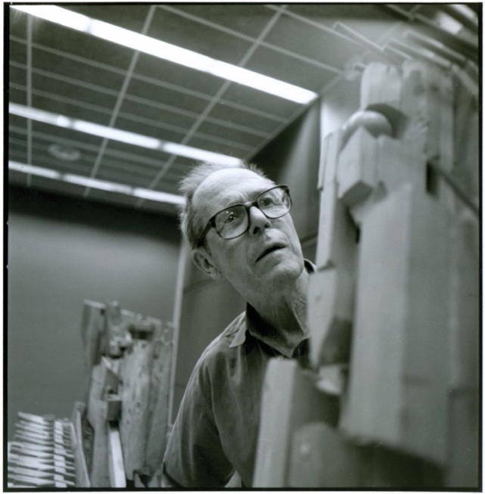

Portrait de Pierre Andrès lors de son exposition « Les Machines Singulières » au Musée d’Arts Modernes de la ville de Paris en 1986.
PORTRAIT OF PIERRE ANDRÈS

Pierre ANDRES was born in Friesenheim (Bas-Rhin) on 21st September 1922 and died in Pont-Salomon (Haute-Loire) on 10th July 2011. Moved to the Dordogne with his family at the beginning of the war, he stayed there and obtained an elementary school certificate which opened up a career as a teacher. He was appointed to a small village in the Lot region of France where he was deeply bored, until a drawing teacher revealed his artistic talents and advised him to enter the school of fine arts, which he did by going to Lyon, in the painting section. After two years he enlisted in the Alsace Lorraine Brigade, then in 1945 continued his studies at the fine arts school (Beaux-Arts) in Paris where he met his future wife with whom he married in 1947. Returning to his job as a teacher in the Lot he applied the ‘Freinet’ method in a rural environment where only school results counted. In his spare time, he painted, took photographs which he developed himself and made short films with his three children.

It was not until the 1970’s, when he was an application school teacher at the ‘teacher-training for normal schools - Cahors’, that he met a mathematics teacher who suggested that he create objects that would awaken children's sense of space and time. Pierre Andrès then imagined rolling balls on more or less inclined planes, making them cascade, appear, disappear, then reappear and even climb again!

In 1976-77, when he reached retirement age, he began a second career by creating what would be called ‘Les Machines Singulières’. Starting from various existing techniques, he transposed them into machines made exclusively of wood: inclined planes, falls from step to step, gears, camshafts, pulleys, levers, pedals, flywheels... He also invented various systems for boxwood balls to climb, the best known of which is the ‘Pompaboule’.

As a former teacher, his concern for education is constant. He had his first machines tested by friends of the family. The playfulness of the machines is obvious and one discovers see-saws, mazes, lotteries, pinball machines... Some systems are hidden in a pig, a cow, a donkey, a giraffe or an elephant. Children are delighted. Adults are easily taken in by the game. For the machines to work, visitors are required to participate with their skill, their sense of observation or their sense of humour. Pierre Andrès' artistic sense gives his machines an undeniable aesthetic quality, making them objects of art.

These machines, in addition to their artistic quality, belong to pedagogy, play, technique and sound. The circulation of the balls produces a sound that led Pierre to search for sounds and musical rhythms. Singer Steve Waring uses these machines in some of his shows, such as ‘Fais voir le son’ (‘Let’s See the Sound’). The storyteller Mimi Barthélémy used a famous ‘magic orange tree’ created for her to narrate her Haitian tales.

Pierre Andrès is unclassifiable. As much an artist as a teacher, he has forged links with many creators and teachers. But also, with a vast public who found him during the occasions of the hundreds of exhibitions he held throughout France and abroad between 1975 and 2005.
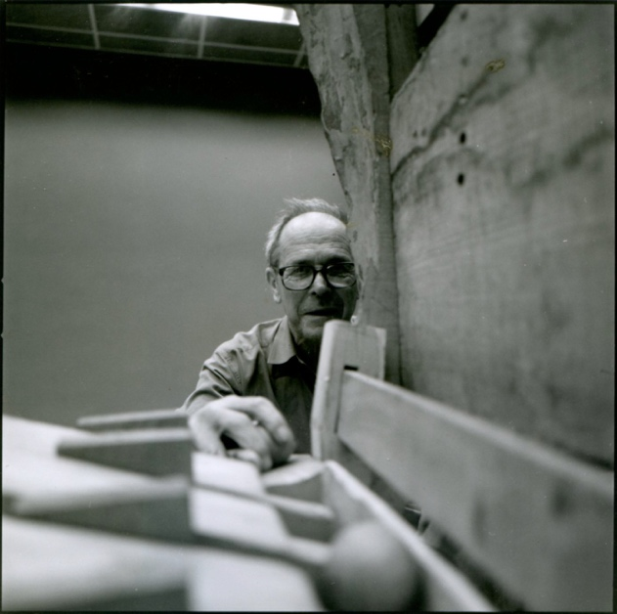
Portrait of Pierre Andrès during his exhibition ‘Les Machines Singulières de Pierre Andrès’ at the Children’s Museum of the Modern Art Museum of the City of Paris 1986.

